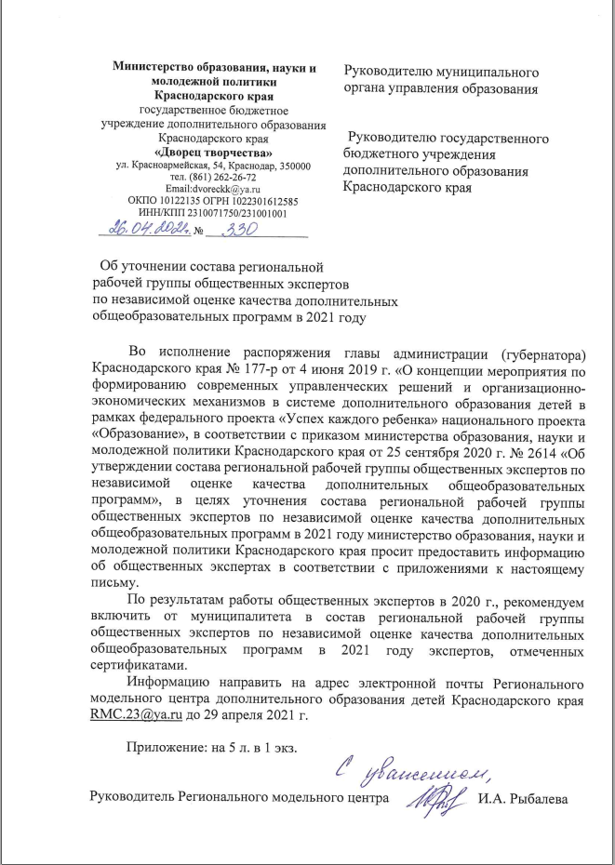

Приложение 1
к письму Регионального
модельного центра
дополнительного образования
детей Краснодарского края
от_______2021 г. №______

ИНФОРМАЦИЯ
об общественных экспертах по независимой оценке качества дополнительных общеобразовательных программ

№ п/п | ФИО общественного эксперта | Наименование муниципального образования,  организации (без сокращений) | Должность | Контактные данные
 |  |  |  | номер мобильного телефона | e-mail (для создания аккаунта)
1 | 2 | 3 | 4 | 5 | 6
1.
2.

Начальник управления образования __________________________/ФИО/
(подпись)

ИНФОРМАЦИЯ
об общественных экспертах по независимой оценке качества дополнительных общеобразовательных программ

№ п/п | ФИО общественного эксперта | Наименование ГБУ | Должность | Контактные данные
 |  |  |  | номер мобильного телефона | e-mail (для создания аккаунта)
1 | 2 | 3 | 4 | 5 | 6
1.
2.

Директор ГБУ__________________________________________/ФИО/
(подпись)

Приложение 2
к письму Регионального
модельного центра
дополнительного образования
детей Краснодарского края
от_______2021 г. №______

СОГЛАСИЕ
на обработку персональных данных

Я, __________________________________________________________
(фамилия, имя, отчество)
зарегистрированный (ая) по адресу: ___________________________________
паспорт выдан_____________________________________________________
(сведения о дате выдачи и органе, выдавшем паспорт)
в соответствии с п. 4 ст. 9 Федерального закона от 27.07.2006 № 152-ФЗ «О персональных данных» (далее - Федеральный закон) даю согласие структурному подразделению Региональному модельному центру дополнительного образования детей Краснодарского края ГБУ ДО КК «Дворец творчества детей» на обработку моих персональных данных, а именно: фамилия, имя, отчество; сведения о месте работы, должности в целях моего участия в проведении независимой оценки качества дополнительных общеобразовательных программ в составе региональной рабочей группы общественных экспертов по независимой оценке качества дополнительных общеобразовательных программ.
Я уведомлен и понимаю, что под обработкой персональных данных подразумевается совершение над ними следующих действий: сбор, обработка, систематизация, накопление, хранение, уточнение, подтверждение, использование, распространение, уничтожение по истечению срока действия Согласия, предусмотренных п.3 ч.1 ст.3 Федерального закона РФ. Настоящее согласие не устанавливает предельных сроков обработки данных.
Согласие действует с момента подписания и до его отзыва в письменной форме.
Порядок отзыва согласия на обработку персональных данных мне известен.

«____» _______________2021 г. ____________________________
(Ф.И.О. полностью, подпись)
Приложение 3
к письму Регионального
модельного центра
дополнительного образования
детей Краснодарского края
от_______2021 г. №______

СОГЛАСИЕ
на включение в состав региональной рабочей группы общественных экспертов по независимой оценке качества дополнительных общеобразовательных программ

Я, __________________________________________________________
(фамилия, имя, отчество)
даю добровольное согласие на включение моей кандидатуры в состав региональной рабочей группы общественных экспертов по независимой оценке качества дополнительных общеобразовательных программ Краснодарского края в 2021 году.

«____» _______________2021 г. ____________________________
(Ф.И.О. полностью, подпись)

Приложение 4
к письму Регионального
модельного центра
дополнительного образования
детей Краснодарского края
от_______2021 г. №______

СОСТАВ
региональной рабочей группы общественных экспертов
по независимой оценке качества дополнительных
общеобразовательных программ (общественной экспертизе)
в разрезе муниципальных образований Краснодарского края, государственных бюджетных учреждений
дополнительного образования Краснодарского края

№ п/п | Муниципальное образование/  государственные бюджетные учреждения дополнительного образования Краснодарского края | Количество экспертов (чел.)
 | г. Краснодар | 30
 | г.-к. Анапа | 6
 | г. Армавир | 5
 | г.-к. Геленджик | 5
 | г. Горячий Ключ | 1
 | г.-г. Новороссийск | 8
 | г.-к.Сочи | 25
 | Абинский район | 4
 | Апшеронский район | 4
 | Белоглинский район | 1
 | Белореченский район | 4
 | Брюховецкий район | 1
 | Выселковский район | 2
 | Гулькевичский район | 3
 | Динской район | 6
 | Ейский район | 8
 | Кавказский район | 4
 | Калининский район | 4
 | Каневской район | 5
 | Кореновский район | 2
 | Красноармейский район | 2
 | Крыловский район | 1
 | Крымский район | 2
 | Курганинский район | 2
 | Кущевский район | 3
 | Лабинский район | 4
 | Ленинградский район | 3
 | Мостовский район | 3
 | Новокубанский район | 1
 | Новопокровский район | 1
 | Отрадненский район | 5
 | Павловский район | 3
 | Приморско-Ахтарский район | 2
 | Северский район | 3
 | Славянский район | 7
 | Староминский район | 1
 | Тбилисский район | 1
 | Темрюкский район | 9
 | Тимашевский район | 5
 | Тихорецкий район | 1
 | Туапсинский район | 9
 | Успенский район | 1
 | Усть-Лабинский район | 2
 | Щербиновский район | 1
 | ГБУ ДО КК «Дворец творчества» | 1
 | ГБУ ДО КК "Центр детского и юношеского технического творчества" | 1
 | ГБУ ДО КК "Эколого-биологический Центр" | 1
 | ГБУ «Центр туризма и экскурсий» Краснодарского края | 1
 | ГБУ КК «Центр развития физической культуры и спорта системы образования» | 1
ИТОГО |  | 205

